##### FOLLETO MISA CON NENOS

##### 25 de febreiro del 2024

##### Coresma 2º-B

Evanxeo de **Marcos** **9,2-10:**

**“*Este é meu Fillo, escoitádeo"***

**Mensaxe: O Mestre Xesús**

**ensíname o oficio de montañeiro.**

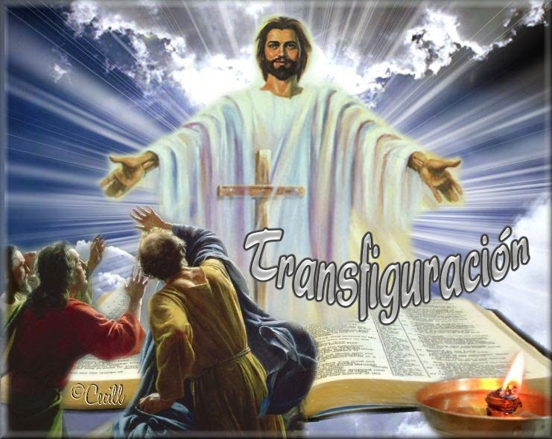

1. **MONICIÓN DE ENTRADA**

Irmáns e irmás: Seguimos preparándonos para a morte e resurrección de Xesús que celebraremos en Semana Santa. Neste 2º domingo de Coresma, descubriremos como Xesús sobe con Pedro, Santiago e Juan ao monte Tabor onde se transfigura diante deles, descubríndolles toda a súa grandeza, a súa luz e poder.

Ao longo desta Coresma estamos a aprender con Xesús, o noso Mestre, diferentes oficios para ser bos cristiáns. O domingo pasado aprendiamos a ser bos mensaxeiros do amor e do evanxeo. Hoxe aprenderemos o oficio de montañeiro escalando con Xesús ao monte da oración e da eucaristía para gozar xa un pouco das boas vistas da súa gloria e do seu amor.

**SACERDOTE: *No nome do Pai… Deus o noso Pai, que nos convida a escoitar o seu Fillo querido, estea con todos vós.***

*(Poderíanse colocar no presbiterio biblias diferentes, e un cartel con “Escoitádelle” ou a mensaxe deste día con diferentes utensilios do montañeiro: mochila, auga, cordas, botas, compás. O canto “Xesús, o Mestre”:*

*https://youtu.be/LKbp8N6puBU?se=3P8R8mJ3GWhNKIkM pódenos axudar a crear ambiente toda a Coresma).*

**2. SÚPLICAS DE PERDÓN**

*Sacerdote: [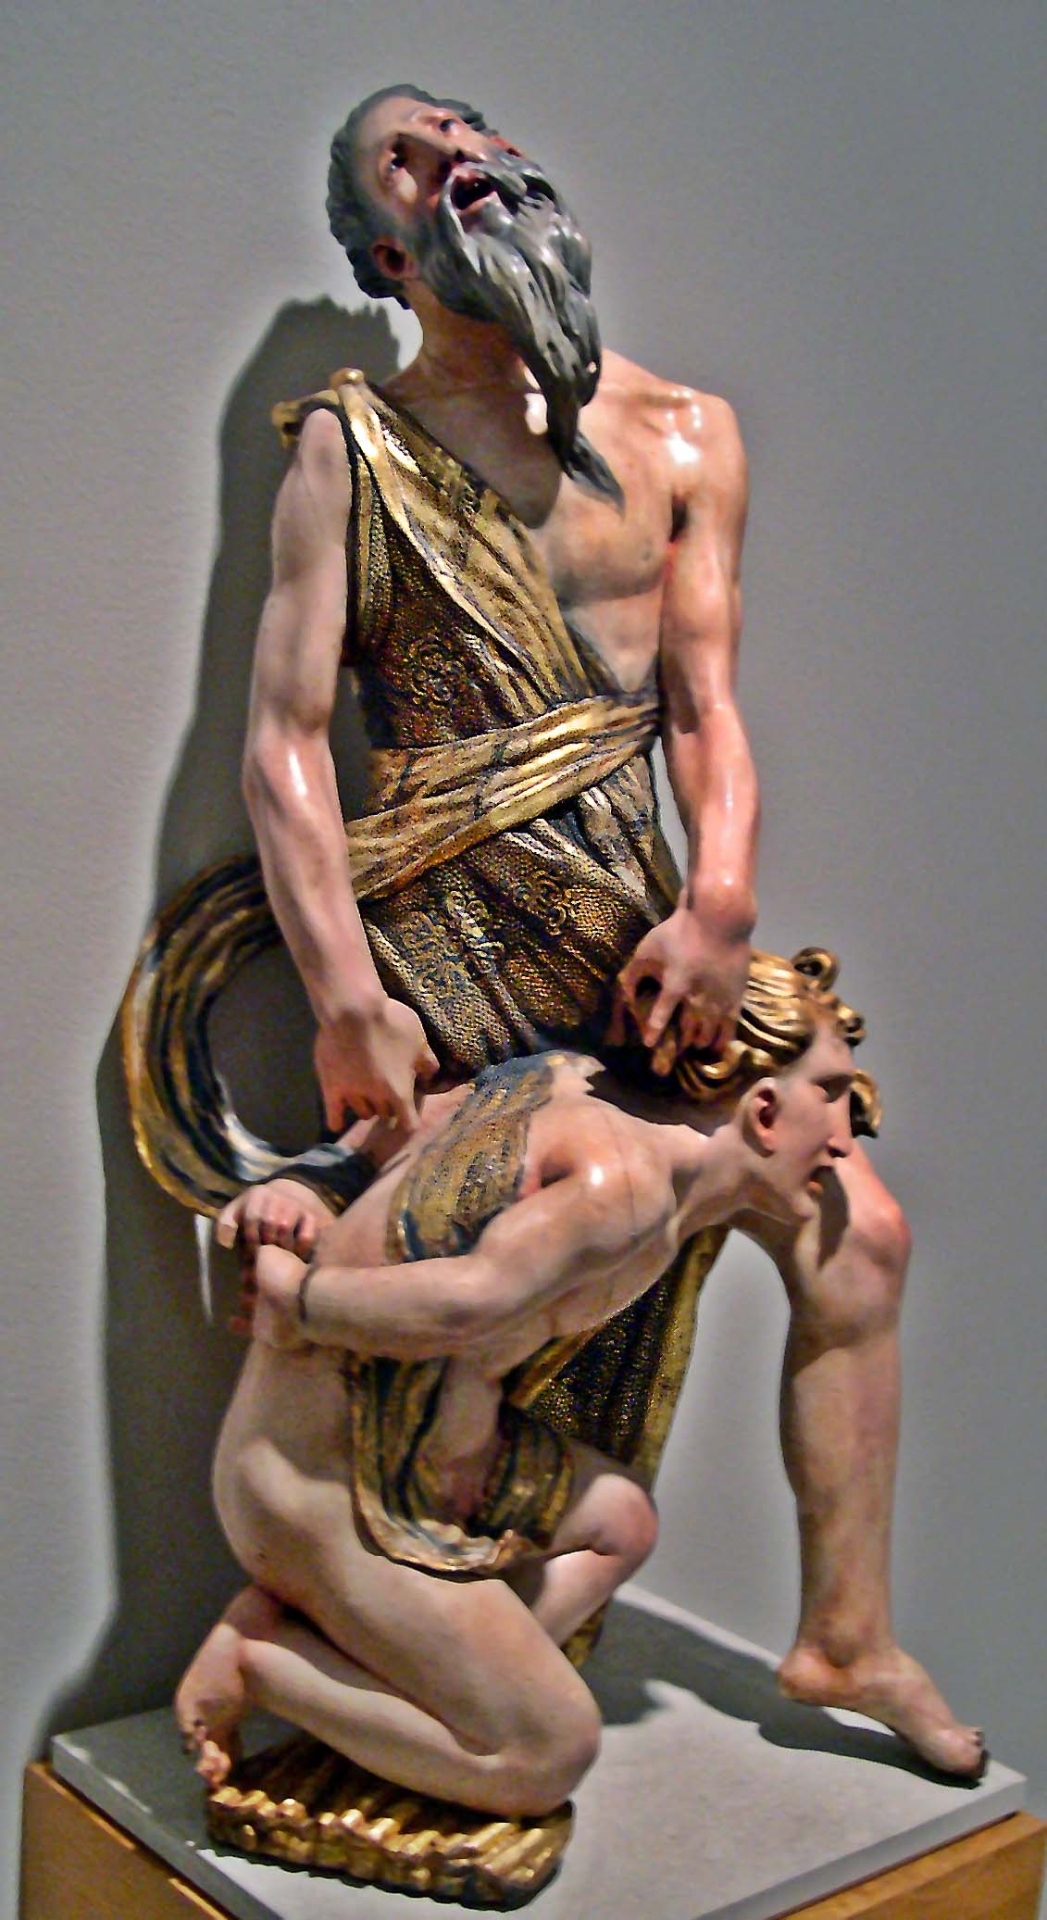](http://educacion.ufm.edu/wp-content/uploads/2013/11/Sacrificio_de_Isaac-1_Alonso_Berruguete.jpg)Antes de compartir a Palabra e o Pan, recoñecemos con humildade que necesitamos o perdón de Deus e dos irmáns.*

- Neno/a Ti, que coñeces a dureza do noso corazón, que estamos necesitados de conversión. ***Señor, ten piedade de nós.***

- Catequista Ti, que queres acompañarnos e darnos fortaleza nas cruces e dificultades da vida. ***Cristo, ten piedade de nós.***

- Pais Ti, que coñeces a nosa falta de oración, de escoita da túa Palabra. ***Señor, ten piedade de nós.***

*Sacerdote: Deus, noso Pai, teña misericordia de nós, perdoe os nosos pecados e nos leve á vida eterna.*

[](http://educacion.ufm.edu/wp-content/uploads/2013/11/Sacrificio_de_Isaac-1_Alonso_Berruguete.jpg)**MONICIÓN Á PALABRA DE DEUS**

A primeira lectura segue mostrándonos os momentos principais da historia do pobo de Deus, en clave de alianza ou pacto que Deus fai co seu pobo. Hoxe escoitamos a alianza de Deus con Abrahán, o home sempre fiel a Deus, o pai dos crentes. San Paulo lémbranos que Xesucristo nos trouxo a salvación e a vida para sempre. E no evanxeo da transfiguración descubrimos en Xesús toda a luz, toda a grandeza e toda a forza de Deus antes de subir á cruz. Acheguémonos a El e sigámolo.

**LECTURAS**

**XÉNESE *22: O sacrificio de Abrahán***

Naqueles días, Deus puxo a proba a Abrahán. Díxolle: *«Abrahán!».* El respondeu: *«Aquí estou».* Deus dixo: *«Toma o teu fillo único, ao que amas, a Isaac, e vaite á terra de Moria e ofrécemo alí en holocausto nun dos montes que eu che indicarei»*. Cando chegaron ao sitio que lle tiña dito Deus, Abrahán levantou alí o altar e amontoou a leña. Entón Abrahán alongou a man e tomou o coitelo para degolar o seu fillo. Pero o anxo do Señor gritoulle desde o ceo: *«Abrahán, Abrahán!».* El contestou: *«Aquí estou».* O anxo ordenoulle: *«Non alongues a man contra o rapaz nin lle fagas nada. Agora comprobei que temes a Deus, porque non che reservaches o teu fillo, o teu único fillo».* Abrahán levantou os ollos e viu un carneiro enredado polos cornos na maleza. Achegouse, tomou o carneiro e ofreceuno en holocausto en lugar do seu fillo.

O anxo do Señor chamou a Abrahán por segunda vez desde o ceo e díxolle: *«Xuro por min mesmo, oráculo do Señor: por facer isto, por non reservarche o teu fillo, o teu fillo único,* ***enchereite de bendicións e multiplicarei aos teus descendentes*** *como as estrelas do ceo e como a area da praia. Os teus descendentes conquistarán as portas dos seus inimigos. Todas as nacións da terra bendiranse coa túa descendencia, porque escoitaches a miña voz»*. Palabra do Señor.

**SALMO 115: R/.- *Camiñarei na presenza do Señor no país dos vivos.***

**ROMANOS 8, 31b-34: *Deus non se reservou a seu propio Fillo*.**

**MARCOS 9, 2-10: *Este é meu Fillo, o amado.***

|  |
| --- |
| **Narrador:** Naquel tempo, Xesús tomou consigo a Pedro, a Santiago e a Xoán, subiu aparte con eles sos a un monte alto, e transfigurouse diante deles. Os seus vestidos volvéronse dun branco cegador, como non pode deixalos ningún bataneiro do mundo. Aparecéronselles Elías e Moisés, conversando con Xesús. Entón Pedro tomou a palabra e dixo a Xesús:  **Pedro:** *-«Mestre, que bo é que esteamos aquí! Imos facer tres tendas, unha para ti, outra para Moisés e outra para Elías».*  **Narrador:** Non sabía que dicir, pois estaban asustados. Formouse unha nube que os cubriu e saíu unha voz da nube:  **Voz:** ***-«Este é o meu Fillo, o amado; escoitádeo».***  **Narrador:** De súpeto, ao mirar ao redor, non viron a ninguén máis que a Xesús, só con eles. Cando baixaban do monte, ordenoulles que non contasen a ninguén o que viran ata que o Fillo do home resucitase de entre os mortos. Isto quedóuselles gravado e discutían que quería dicir aquilo de resucitar de entre os mortos.  ***Palabra do Señor.*** |

***(Narrador-Pedro-Voz)***

1. **ORACIÓN DOS FIEIS**

Sacerdote: Coa confianza propia de fillos, presentemos nosas necesidades e súplicas ao Deus o noso Pai.

**R.- Señor, ensínanos a orar.**

1.- Para que a Igrexa axúdenos a atoparnos con Cristo e a crecer na súa amizade. **Oremos.**

2.- Para que nas familias escóitese a Palabra de Deus e xuntos o domingo participemos na Eucaristía. **Oremos.**

3.- Para que valoremos máis o crecemento do espírito, estar co Señor, visitarlle e alimentarnos co seu Pan. **Oremos.**

4.- Para que a Palabra de Deus ilumine a nosa vida, oriente os nosos actos e fortaleza o noso espírito. **Oremos.**

5.- Para que saibamos mirar ás cruces da vida con esperanza, con fe, seguros da vitoria final. **Oremos.**

6.- Para que os que escoitamos a Deus cada domingo na eucaristía salgamos ilusionados por ser as súas testemuñas na vida diaria. **Oremos.**

7.- Para que os mozos poidan atopar traballo que lles permitan vivir sen temer por un futuro incerto. **Oremos.**

8.- Polos enfermos, polos que sofren, polos falecidos e polas súas familias. **Oremos.**

Sacerdote: Confiamos, Señor, que as nosas vidas están nas túas mans e que o teu fillo amado camiña ao noso lado. E vive e reno polos séculos dos séculos. Amén.

1. **PROCESIÓN DE OFRENDAS**

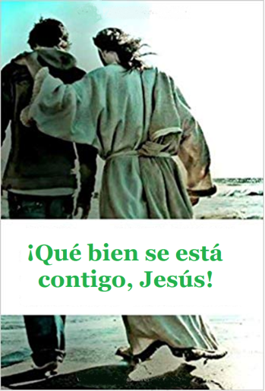**- BIBLIA OU LIBRO DE ORACIÓNS:**

Xesús, o máis importante da nosa vida é estar contigo, crecer en amizade contigo, orar. Ao presentarche esta Biblia queremos expresar o noso desexo de escoitar con atención a túa Palabra na familia, nos momentos de silencio, na eucaristía, para coñecerte mellor e amarche máis.

**- A CRUZ:**

No monte da transfiguración ensínasnos que temos que aprender a mirar as cruces da vida con fe, sabéndonos acompañados por ti. Ao ofrecerche esta cruz queremos lembrar a todos aqueles que sofren para que confíen en ti, sintan o teu apoio, a túa forza e que nós non lles fallemos nunca.

**- PAN E VIÑO:**

A través do pan e do viño ti ségueste transfigurando e ségueste facendo presente nas nosas vidas, sendo para nós, luz, forza, palabra e alimento. Grazas por ser eucaristía e salvación.

LO DIFÍCIL ES BAJAR

Hay que prepararse bien

para afrontar lo que vas a descubrir.

Encontrarás a personas que luchan

y a niños que sueñan,

y también a jóvenes que quieren aprender.

Verás pueblos empobrecidos

y personas que anhelan un futuro mejor.

Verás a gente que espera mucho de ti.

No te quedes en las nubes.

<https://www.youtube.com/watch?v=WDL5AKd2JYw>



O DIFÍCIL É BAIXAR

Hai que prepararse ben

para afrontar o que vas descubrir.

Encontrarás a persoas que loitan

e a nenos que soñan,

e tamén a mocidade que quere aprender.

Verás pobos empobrecidos

e persoas que arelan un futuro mellor.

Verás xente que espera moito de ti.

Non quedes nas nubes.

<https://www.youtube.com/watch?v=WDL5AKd2JYw>

**7.- ORACIÓN DE GRAXAS**

**QUE BO É ESTAR CONTIGO**

Xesús, que bo é estar aquí en silencio

sentindo a túa presenza nada máis,

saber que eu te miro e ti mírasme,

saber que ti me entendes sen falar.

Por que non renunciamos ao orgullo,

que pecha as nosas almas diante túa,

inútil pretensión de facelo todo,

se ao fin hai que aprender a recibir.

Que bo é estar a te mirar, Señor,

e só con mirarte descansar!

Que suave a harmonía que nos chega

se abrimos os nosos corazóns á túa luz,

se alí onde terminan as nosas forzas

seguimos lembrando que estás ti!

Que bo este silencio que nos une

a todo o creado e dános paz...,

así como sentindo o infinito abrazo

orixinal da túa amizade!.

**Te lo pedimos con María, reina de las Misiones. Amén.**

**FELIZ DOMINGO**

**DÍA DO SEÑOR**